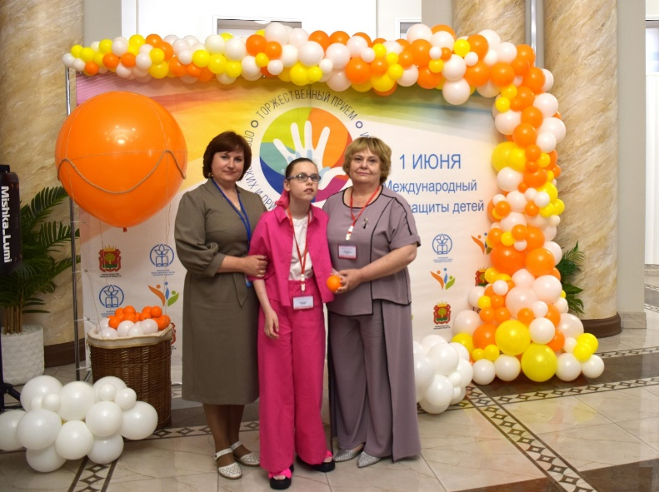
Опекунов чествовали в Правительстве Липецкой области

31 мая 2024 года в правительстве Липецкой области прошел Торжественный прием, посвященный Международному дню защиты детей. Гостями праздника стали 21 приемная и опекунская семьи, в которых воспитывается 36 детей.
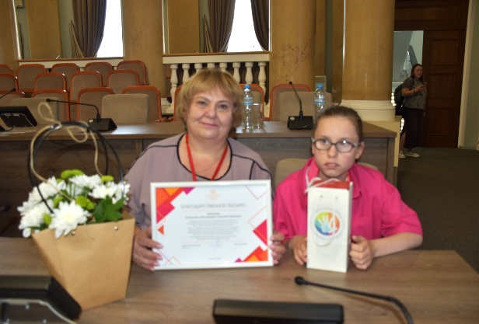
Добринский район представляла семья Коновой Инны Викторовны. В 2020 году Инна Викторовна вместе с супругом Николаем Сергеевичем приняли в свою семью под опеку малолетнюю племянницу, Шаронину Варвару. Варя – ребенок особенный, у неё ограничения по здоровью. Девочка инвалид детства по зрению, она обучается в 4 классе ГОАОУ «ЦОРиО» г. Липецка. Учеба девочке дается нелегко, но она не унывает, усердно получает необходимые знания. И в этом ей помогает её любимая тётя, которая все свое свободное время посвящает подопечному ребенку, делится с ней своими знаниями и опытом, ответственно относится к ее здоровью. Инна Викторовна охотно откликается на все инициативы отдела по опеке и попечительству и вместе с Варей принимают активное участие в мероприятиях. В их семье царят полное доверие и взаимопонимание. Инна Викторовна хорошая хозяйка, морально устойчива, требовательна к себе и окружающим, Варю воспитывает в любви, заботе и доверии.
Все опекунские семьи из районов Липецкой области получили благодарственные письма губернатора Игоря Артамонова за участие в деле воспитания детей-сирот и детей, оставшихся без попечения родителей. Дети получили памятные подарки.
«В Липецкой области ведётся активная работа по укреплению института семьи. Вопросы развития демографической и семейной политики в числе приоритетных во всех муниципальных образованиях. От этого зависит наше будущее», – отмечает губернатор Игорь Артамонов.
В этот день для ребят и их родителей также с концертными номерами выступили лучшие коллективы области, было организовано посещение Липецкого зоопарка и кафе.

Справка. Сегодня на учете в органах опеки и попечительства области состоит 2614 детей-сирот и оставшихся без попечения родителей. Из них более 90 % процентов живут в новых семьях. Все 1285 семьи получают необходимые выплаты на питание, одежду, оплату ЖКХ, текущий ремонт. Ежегодно индексируются денежные средства на детей в замещающих семьях.
В области работают пять организаций для детей - сирот, в которых воспитывается около 200 детей. Общее количество специалистов в сфере опеки и попечительства, а также организациях для детей-сирот составляет около 400 человек.
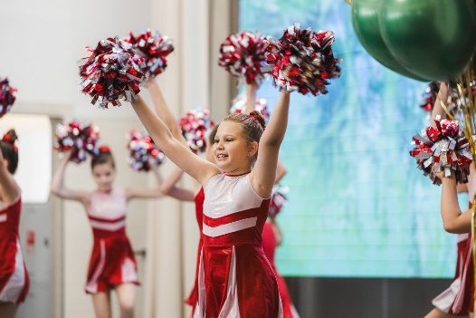
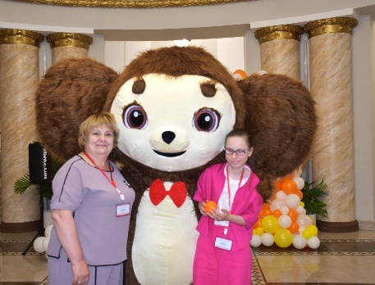
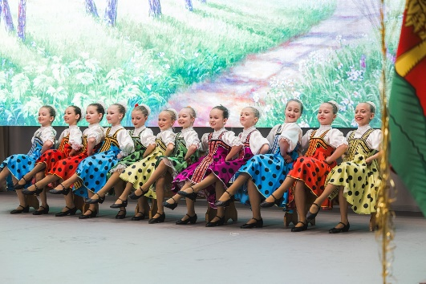
С 2024 года для опекунских и приемных семей действуют новые меры поддержки: компенсация стоимости за обучения в размере 50 %, материальная поддержка для лиц, потерявших в период обучения в ПОО родителей или единственного родителя, единовременная выплата на приобретение учебной литературы и канцелярских товаров для детей-сирот, бесплатные путевки для детей в загородные лагеря Липецкой области до 17 лет.

